附件3：步行15分钟左右可到北邮科技酒店的其他宾馆
1.天方饭店
地址：北京市海淀区西直门北大街28号
电话：010-62235555 标间房价：360元

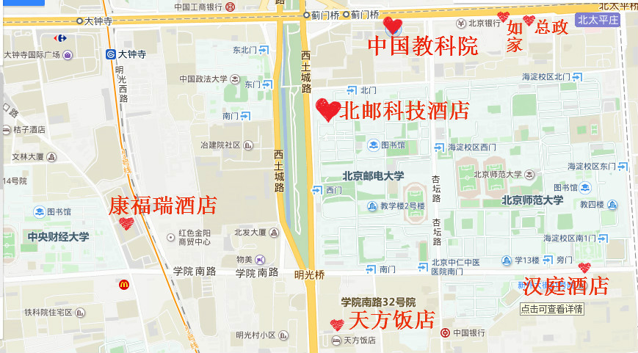
2.康福瑞酒店
地址：北京市海淀区学院南路33号
电话：010-62186218 标间房价：408元

3.如家酒店连锁(北京北太平庄店)
地址：北京市海淀区北三环中路乙40号
电话：010-62026556 标间房价：320元

4.总政北太平庄招待所
地址：北京市海淀区北太平庄北三环中路38号
电话：010-62032606 标间房价：358元

5.汉庭酒店
地址：北京市海淀区学院南路4号
电话：010-85830033 标间房价：492元

